

**Ветеринария саласындағы мемлекеттік көрсетілетін қызметтер регламенттерін бекіту туралы**

***Күшін жойған***

Батыс Қазақстан облысы әкімдігінің 2014 жылғы 29 шілдедегі № 198 қаулысы. Батыс Қазақстан облысы Әділет департаментінде 2014 жылғы 20 тамызда № 3616 болып тіркелді. Күші жойылды - Батыс Қазақстан облысы әкімдігінің 2015 жылғы 27 қазандағы № 328 қаулысымен

      Ескерту. Күші жойылды - Батыс Қазақстан облысы әкімдігінің 27.10.2015 № 328 қаулысымен (алғашқы ресми жарияланған күнінен кейін күнтізбелік жиырма бір күн өткен соң қолданысқа енгізіледі).  
      "Қазақстан Республикасындағы жергілікті мемлекеттік басқару және өзін-өзі басқару туралы" 2001 жылғы 23 қаңтардағы, "Мемлекеттік көрсетілетін қызметтер туралы" 2013 жылғы 15 сәуірдегі Қазақстан Республикасының Заңдарын басшылыққа ала отырып, Батыс Қазақстан облысының әкімдігі **ҚАУЛЫ ЕТЕДІ**:  
      1. Қоса беріліп отырған ветеринария саласындағы мемлекеттік көрсетілетін қызметтер регламенттері бекітілсін:  
      1) "Ветеринариялық анықтама беру";  
      2) "Ветеринария саласындағы қызметпен айналысуға лицензия беру, қайта ресімдеу, лицензияның телнұсқасын беру";  
      3) "Ауыл шаруашылығы жануарларын бірдейлендіруді жүргізу".  
      2. Осы қаулының орындалуын бақылау Батыс Қазақстан облысы әкімінің орынбасары А. К. Өтеғұловқа жүктелсін.  
      3. Осы қаулы алғашқы ресми жарияланған күнінен кейін күнтізбелік он күн өткен соң қолданысқа енгізіледі.

|  |  |
| --- | --- |
| *Облыс әкімі* | *Н. Ноғаев* |

|  |  |
| --- | --- |
|  | Батыс Қазақстан облысы әкімдігінің 2014 жылғы "29" шілдедегі № 198 қаулысымен бекітілген |

**"Ветеринариялық анықтама беру"**  
**мемлекеттік көрсетілетін қызмет регламенті**  
**1. Жалпы ережелер**

      1. "Ветеринариялық анықтама беру" мемлекеттік көрсетілетін қызметі (бұдан әрі – мемлекеттік көрсетілетін қызмет).  
      Мемлекеттік көрсетілетін қызмет аудандар мен облыстық маңызы бар қаланың "Ветеринариялық стансасы" мемлекеттік коммуналдық кәсіпорындарымен (бұдан әрі – көрсетілетін қызметті беруші) жеке және заңды тұлғаларға (бұдан әрі - көрсетілетін қызметті алушы) Қазақстан Республикасы Үкіметінің 2014 жылғы 17 маусымдағы № 664 "Ветеринария саласындағы мемлекеттік көрсетілетін қызметтер стандарттарын бекіту туралы" қаулысымен бекітілген "Ветеринариялық анықтама беру" мемлекеттік көрсетілетін қызмет стандартының (бұдан әрі - стандарт) негізінде көрсетіледі.  
      2. Мемлекеттік қызмет көрсету нысаны - қағаз түрінде.  
      3. Мемлекеттік көрсетілетін қызметтің нәтижесі - ветеринариялық анықтама беру немесе бас тарту туралы дәлелді жауап.

**2. Мемлекеттік қызмет көрсету процесінде**  
**көрсетілетін қызметті берушінің құрылымдық**  
**бөлімшелерінің (қызметкерлерінің)**  
**іс-қимыл тәртібін сипаттау**

      4. Мемлекеттік қызметті көрсету бойынша рәсімді (іс-қимылды) бастау үшін негіздеме көрсетілетін қызметті берушіге көрсететін қызымет алушымен стандарттың 9-тармағына сәйкес құжаттарды (бұдан әрі - құжаттар) ұсыну болып табылады.  
      5. Мемлекеттік қызмет көрсету процесінің құрамына кіретін әрбір рәсімнің (іс-қимылдың) мазмұны, оны орындау ұзақтығы:  
      1) көрсетілетін қызметті берушінің жауапты орындаушысы 10 минут ішінде құжаттарды қабылдауды, тіркеуді жүзеге асырады және көрсетілетін қызметті берушінің басшысына немесе уәкілетті тұлғасына жолдайды;  
      2) көрсетілетін қызметті берушінің басшысы немесе уәкілетті тұлғасы 5 минут ішінде құжаттарды қарайды және мемлекеттік қызметті көрсету үшін көрсетілетін қызметті берушінің жауапты орындаушысын белгілейді;  
      3) көрсетілетін қызметті берушінің жауапты орындаушысы 1 жұмыс күні ішінде келіп түскен құжаттарды қарайды, ұсынылған құжаттар негізінде жануардың ветеринариялық паспорты мен жеке нөмірінің және ауыл шаруашылығы жануарларын бірдейлендіру жөніндегі деректер базасында немесе олардан үзінді-көшірмелерде бар жануарлар туралы мәліметтердің болуын негізге ала отырып, жануарды, жануарлардан алынған өнім мен шикізатты ветеринариялық байқап қарауды жүргізеді, бұл ретте көрсетілетін қызметті алушы жүгінген сәттегі тиісті әкімшілік-аумақтық бірлік аумағындағы эпизоотиялық ахуал ескеріледі. Көрсетілетін қызметті алушыға анықтаманы немесе бас тарту туралы дәлелді жауапты дайындайды;  
      4) көрсетілетін қызметті берушінің басшысы немесе уәкілетті тұлғасы 5 минут ішінде анықтамаға немесе бас тарту туралы дәлелді жауапқа қол қояды;  
      5) көрсетілетін қызметті берушінің жауапты орындаушысы 5 минут ішінде қол қойылған анықтаманы немесе бас тарту туралы дәлелді жауапты көрсетілетін қызметті алушыға береді.  
      6. Келесі рәсімді (іс-қимылды) орындауды бастау үшін негіз болатын мемлекеттік қызмет көрсету бойынша рәсімдердің (іс-қимылдың) нәтижесі:  
      1) көрсетілетін қызметті берушінің жауапты орындаушысы құжаттарды көрсетілетін қызметті берушінің басшысына немесе уәкілетті тұлғасына жолдайды;  
      2) көрсетілетін қызметті берушінің басшысы немесе уәкілетті тұлғасы құжаттарды қарайды және көрсетілетін қызметті берушінің жауапты орындаушысын белгілейді;  
      3) көрсетілетін қызметті берушінің жауапты орындаушысы анықтаманы немесе бас тарту туралы дәлелді жауапты көрсетілетін қызметті берушінің басшысына немесе уәкілетті тұлғасына қол қоюға жолдайды;  
      4) көрсетілетін қызметті берушінің басшысы немесе уәкілетті тұлғасы қол қойылған анықтаманы немесе бас тарту туралы дәлелді жауапты көрсетілетін қызметті берушінің жауапты орындаушысына жолдайды;  
      5) көрсетілетін қызметті берушінің жауапты орындаушысы көрсетілетін қызметті алушыға мемлекеттік көрсетілетін қызметтің нәтижесін береді.

**3. Мемлекеттік қызмет көрсету процесінде**  
**көрсетілетін қызметті берушінің құрылымдық**  
**бөлімшелерінің (қызметкерлерінің)**  
**өзара іс-қимыл тәртібін сипаттау**

      7. Мемлекеттік көрсетілетін қызмет процесіне қатысатын қызмет берушілердің құрылымдық бөлімшелерінің (қызметкерлерінің) тізбесі:  
      1) көрсетілетін қызметті берушінің жауапты орындаушысы;  
      2) көрсетілетін қызметті берушінің басшысы;  
      3) көрсетілетін қызметті берушінің уәкілетті тұлғасы.  
      8. Әрбір рәсімнің (іс-қимылдың) ұзақтығын көрсете отырып, құрылымдық бөлімшелер (қызметкерлер) арасындағы рәсімдердің (іс-қимылдардың) реттілігін сипаттау "Ветеринариялық анықтама беру" мемлекеттік көрсетілетін қызмет регламентінің (бұдан әрі-регламент) 1-қосымшасына сәйкес блок-схемамен сүйемелденеді.  
      9. Мемлекеттік қызмет көрсету процесінде рәсімдердің (іс-қимылдардың), көрсетілетін қызметті берушінің құрылымдық бөлімшелерінің (қызметкерлерінің) өзара іс-қимылдары реттілігін толық сипаттау регламенттің 2-қосымшасына сәйкес мемлекеттік қызмет көрсетудің бизнес-процестерінің анықтамалығында көрсетіледі.  
      Мемлекеттік қызмет көрсетудің бизнес-процестерінің анықтамалығы көрсетілетін қызметті берушінің интернет-ресурсына орналастырылады.  
      10. Көрсетілетін қызметті берушінің және (немесе) оның лауазымды адамдарының мемлекеттік қызмет көрсету мәселелері бойынша шешімдеріне, әрекеттеріне (әрекетсіздігіне) шағымдану стандарттың 3- бөліміне сәйкес жүзеге асырылады.

|  |  |
| --- | --- |
|  | "Ветеринариялық анықтама беру" мемлекеттiк көрсетілетін қызмет регламентіне 1-қосымша |

**Әрбір рәсімнің (іс-қимылдың) ұзақтығын**  
**көрсете отырып, құрылымдық бөлімшелер**  
**(қызметкерлер) рәсімдерінің (іс-қимылдарының)**  
**реттілігін сипаттаудың блок-схемасы**

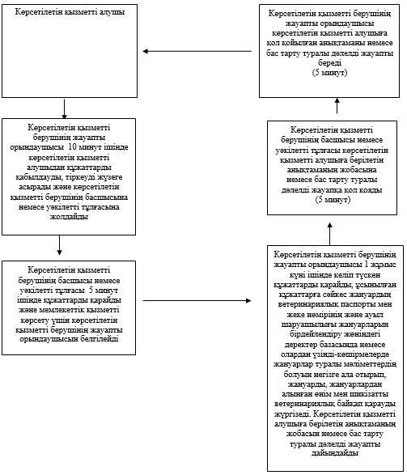

|  |  |
| --- | --- |
|  | "Ветеринариялық анықтама беру" мемлекеттік көрсетілетін қызмет регламентіне 2-қосымша |

**"Ветеринариялық анықтама беру"**  
**мемлекеттік қызметін көрсетудің бизнес-процестерінің**  
**анықтамалығы**

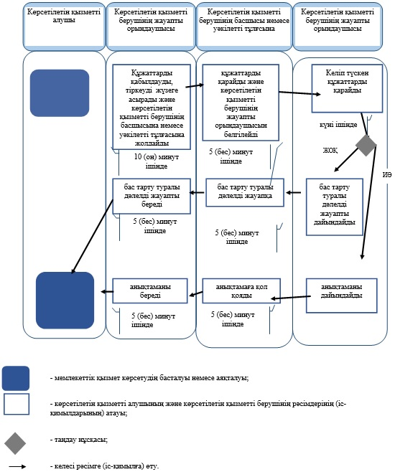

|  |  |
| --- | --- |
|  | Батыс Қазақстан облысы әкімдігінің 2014 жылғы "29" шілдедегі № 198 қаулысымен бекітілген |

**"Ветеринария саласындағы қызметпен**  
**айналысуға лицензия беру, қайта ресімдеу, лицензияның телнұсқасын беру" мемлекеттік көрсетілетін қызмет регламенті**  
**1. Жалпы ережелер**

      1. "Ветеринария саласындағы қызметпен айналысуға лицензия беру, қайта ресімдеу, лицензияның телнұсқасын беру" мемлекеттік көрсетілетін қызметі (бұдан әрі – мемлекеттік көрсетілетін қызмет).  
      Мемлекеттік көрсетілетін қызмет Орал қаласы, Қ. Аманжолов көшесі, 75 үй мекенжайы бойынша орналасқан "Батыс Қазақстан облысының ауыл шаруашылығы басқармасы" мемлекеттік мекемесімен (бұдан әрі - көрсетілетін қызметті беруші), телефондары: 51-27-42, 50-09-79, сондай-ақ жеке және заңды тұлғаның (бұдан әрі - көрсетілетін қызметті алушы) электрондық цифрлық қолтаңбасы (бұдан әрі - ЭЦҚ) болған жағдайда www.elicense.kz "Е-лицензиялау" веб-порталы (бұдан әрі - портал) арқылы, Қазақстан Республикасы Үкіметінің 2014 жылғы 17 маусымдағы № 664 "Ветеринария саласындағы қызметпен айналысуға лицензия беру, қайта ресімдеу, лицензияның телнұсқасын беру" мемлекеттік көрсетілетін қызмет стандартын бекіту туралы" қаулысымен бекітілген "Ветеринария саласындағы қызметпен айналысуға лицензия беру, қайта ресімдеу, лицензияның телнұсқасын беру" мемлекеттік көрсетілетін қызмет стандартына (бұдан әрі - стандарт) сәйкес көрсетіледі.  
      2. Мемлекеттiк көрсетiлетiн қызметтiң нысаны - электрондық (ішінара автоматтандырылған) және (немесе) қағаз түрінде.  
      3. Мемлекеттік қызметті көрсету нәтижесі – ветеринария саласындағы қызметпен айналысуға лицензия және (немесе) лицензияға қосымша, оны қайта ресімдеу, лицензияның және (немесе) лицензияға қосымшаның телнұсқасы немесе мемлекеттік көрсетілетін қызмет стандартының 10-тармағында көрсетілген жағдайларда және негіздер бойынша мемлекеттік қызметті көрсетуден бас тарту туралы дәлелді жауап (бұдан әрі – бас тарту туралы дәлелді жауап).  
      4. Мемлекеттiк көрсетiлетiн қызмет ақылы негізде көрсетіледі. Мемлекеттiк қызметтi көрсету кезінде көрсетiлетiн қызметті алушы Қазақстан Республикасының Салық кодексінде ветеринария саласындағы қызыметпен айналысу құқығы үшін лицензиялық алымды орналасқан жері бойынша бюджетке төлейді:  
      1) осы қызмет түрімен айналысу құқығына лицензия берген кезде лицензиялық алым 6 (алты) айлық есептік көрсеткішті (бұдан әрі – АЕК) құрайды;  
      2) лицензияны қайта ресімдеу үшін лицензиялық алым лицензия берген кездегі мөлшерлемеден 10 %, бірақ 4 (төрт) АЕК-тен артық емес құрайды;  
      3) лицензияның телнұсқасын беру үшін лицензиялық алым лицензия берген кездегі мөлшерлемеден 100 % құрайды.

**2. Мемлекеттік қызмет көрсету процесінде**  
**көрсетілетін қызметті берушінің құрылымдық**  
**бөлімшелерінің (қызметкерлерінің)**  
**іс-қимыл тәртібін сипаттау**

      5. Мемлекеттік қызмет көрсету бойынша рәсімді (іс-қимылды) бастауға негіздеме:  
      көрсетілетін қызметті берушіге өтініш берген кезде стандарттың 1-қосымшасына сәйкес нысан бойынша өтініш болып табылады;  
      портал арқылы көрсетілетін қызметті алушының ЭЦҚ-мен куәландырылған электрондық құжат нысанындағы сұранысы болып табылады.  
      6. Мемлекеттiк қызмет көрсету процесінiң құрамына кiретiн әрбiр рәсiмнiң (iс-қимылдың) мазмұны, оны орындаудың ұзақтығы:  
      лицензия және (немесе) лицензияға қосымша берген кезде:  
      1) көрсетілетін қызметті берушінің кеңсе маманы көрсетілетін қызметті алушы стандарттың 9-тармағында көрсетілген мемлекеттік қызметті көрсету үшін қажетті құжаттарды (бұдан әрі – құжаттар) ұсынған сәттен бастап 30 (отыз) минут ішінде оларды қабылдауды және тіркеу журналына тіркеуді жүзеге асырады.  
      Нәтижесі - құжаттарды көрсетілетін қызметті берушінің басшысына қарауға жолдайды;  
      2) көрсетілетін қызметті берушінің басшысы 4 (төрт) сағат ішінде құжаттарды қарайды және көрсетілетін қызметті берушінің жауапты орындаушысын белгілейді.  
      Нәтижесі - мемлекеттік қызметті көрсету үшін құжаттарды көрсетілетін қызметті берушінің жауапты орындаушысына жолдайды;  
      3) көрсетілетін қызметті берушінің жауапты орындаушысы 2 (екі) жұмыс күні ішінде ұсынылған құжаттардың толықтығын тексереді. Ұсынылған құжаттардың толық еместігі анықталған жағдайда көрсетілетін қызметті берушінің жауапты орындаушысы өтінішті одан әрі қараудан бас тарту туралы дәлелді жауапты дайындайды. Ұсынылған құжаттар толық болған жағдайда 6 (алты) жұмыс күні ішінде түскен құжаттармен танысады, лицензияны және (немесе) лицензияның қосымшасын немесе бас тарту туралы дәлелді жауапты дайындайды.  
      Нәтижесі - көрсетілетін қызметті берушінің басшысына лицензияны және (немесе) лицензияның қосымшасын немесе бас тарту туралы дәлелді жауапты қол қою үшін жолдайды;  
      4) көрсетілетін қызметті берушінің басшысы 1 (бір) жұмыс күні ішінде лицензияға және (немесе) лицензияның қосымшасына немесе бас тарту туралы дәлелді жауапқа қол қояды.  
      Нәтижесі - көрсетілетін қызметті берушінің кеңсесіне қол қойылған лицензияны және (немесе) лицензияға қосымшаны немесе бас тарту туралы дәлелді жауапты жолдайды;  
      5) көрсетілетін қызметті берушінің кеңсе маманы көрсетілетін қызметті алушыға 30 (отыз) минут ішінде лицензияны және (немесе) лицензияға қосымшаны немесе бас тарту туралы дәлелді жауапты береді.  
      Нәтижесі - көрсетілетін қызметті алушыға лицензияны және (немесе) лицензияға қосымшаны немесе бас тарту туралы дәлелді жауапты беру;  
      лицензияны және (немесе) лицензияға қосымшаны қайта ресімдеу кезінде:  
      1) көрсетілетін қызметті берушінің кеңсе маманы көрсетілетін қызметті алушы құжаттарды ұсынған сәттен бастап 30 (отыз) минут ішінде оларды қабылдауды және тіркеу журналына тіркеуді жүзеге асырады.  
      Нәтижесі - құжаттарды көрсетілетін қызметті берушінің басшысына қарауға жолдайды;  
      2) көрсетілетін қызметті берушінің басшысы 1 (бір) жұмыс күні ішінде құжаттарды қарайды және көрсетілетін қызметті берушінің жауапты орындаушысын белгілейді.  
      Нәтижесі - мемлекеттік қызметті көрсету үшін құжаттарды көрсетілетін қызметті берушінің жауапты орындаушысына жолдайды;  
      3) көрсетілетін қызметті берушінің жауапты орындаушысы 5 (бес) жұмыс күні ішінде түскен құжаттарды қарайды және лицензияны және (немесе) лицензияға қосымшаны қайта ресімдейді немесе бас тарту туралы дәлелді жауапты дайындайды.  
      Нәтижесі - көрсетілетін қызметті берушінің басшысына қайта ресімделген лицензияны және (немесе) лицензияға қосымшаны немесе бас тарту туралы дәлелді жауапты қол қою үшін жолдайды;  
      4) көрсетілетін қызметті берушінің басшысы 1 (бір) жұмыс күнінің ішінде қайта ресімделген лицензияға және (немесе) лицензияға қосымшаға немесе бас тарту туралы дәлелді жауапқа қол қояды.  
      Нәтижесі - кеңсеге қол қойылған қайта ресімделген лицензияны және (немесе) лицензияға қосымшаны немесе бас тарту туралы дәлелді жауапты жолдайды;  
      5) көрсетілетін қызметті берушінің кеңсе маманы көрсетілетін қызметті алушыға 30 (отыз) минуттың ішінде қайта ресімделген лицензияны және (немесе) лицензияға қосымшаны немесе бас тарту туралы дәлелді жауапты береді.  
      Нәтижесі - көрсетілетін қызметті алушыға қайта ресімделген лицензияны және (немесе) лицензияға қосымшаны немесе бас тарту туралы дәлелді жауапты беру.  
      лицензияның телнұсқасын және (немесе) лицензияға қосымшаны берген кезде:  
      1) көрсетілетін қызметті берушінің кеңсе маманы көрсетілетін қызметті алушы құжаттарды ұсынған сәттен бастап 30 (отыз) минут ішінде оларды қабылдауды және тіркеу журналына тіркеуді жүзеге асырады.  
      Нәтижесі - құжаттарды көрсетілетін қызметті берушінің басшысына қарауға жолдайды;  
      2) көрсетілетін қызметті берушінің басшысы 4 (төрт) сағат ішінде құжаттарды қарайды және көрсетілетін қызметті берушінің жауапты орындаушысын белгілейді.  
      Нәтижесі - мемлекеттік қызметті көрсету үшін құжаттарды көрсетілетін қызметті берушінің жауапты орындаушысына жолдайды;  
      3) көрсетілетін қызметті берушінің жауапты орындаушысы 1 (бір) жұмыс күні ішінде түскен құжаттарды қарайды және лицензияның телнұсқасын және (немесе) лицензияға қосымшаны немесе бас тарту туралы дәлелді жауапты дайындайды.  
      Нәтижесі - көрсетілетін қызметті берушінің басшысына лицензияның телнұсқасын және (немесе) лицензияға қосымшаны немесе бас тарту туралы дәлелді жауапты қол қою үшін жолдайды;  
      4) көрсетілетін қызметті берушінің басшысы 4 (төрт) сағат ішінде лицензияның телнұсқасына және (немесе) лицензияға қосымшаға немесе бас тарту туралы дәлелді жауапқа қол қояды.  
      Нәтижесі - кеңсеге қол қойылған лицензияның телнұсқасын және (немесе) лицензияға қосымшаны немесе бас тарту туралы дәлелді жауапты жолдайды;  
      5) көрсетілетін қызметті берушінің кеңсе маманы көрсетілетін қызметті алушыға 30 (отыз) минут ішінде лицензияның телнұсқасын және (немесе) лицензияға қосымшаны немесе бас тарту туралы дәлелді жауапты береді.  
      Нәтижесі - көрсетілетін қызметті алушыға лицензияның телнұсқасын және (немесе) лицензияға қосымшаны немесе бас тарту туралы дәлелді жауапты беру.

**3. Мемлекеттік қызмет көрсету процесінде көрсетілетін қызметті берушінің құрылымдық бөлімшелерінің (қызметкерлерінің)**  
**өзара іс-қимыл тәртібін сипаттау**

      7. Мемлекеттiк көрсетілетін қызмет процесiне қатысатын қызмет берушілердiң құрылымдық бөлiмшелерінің (қызметкерлерінің) тiзбесi:  
      1) көрсетілетін қызметті берушінің кеңсе маманы;  
      2) көрсетілетін қызметті берушінің басшысы;  
      3) көрсетілетін қызметті берушінің жауапты орындаушысы.  
      8. Әрбір рәсімнің (іс-қимылдың) ұзақтығын көрсете отырып құрылымдық бөлiмшелер (қызметкерлер) арасындағы рәсiмдердiң (iс-қимылдардың) реттілігін сипаттау лицензияны беру кезінде "Ветеринария саласындағы қызметпен айналысуға лицензия беру, қайта ресімдеу, лицензияның телнұсқасын беру" мемлекеттік көрсетілетін қызмет регламентінің (бұдан әрі – регламент) 1-қосымшасына сәйкес, лицензияны қайта ресімдеу кезінде регламенттің 2-қосымшасына сәйкес, лицензияның телнұсқасын беру кезінде регламенттің 3-қосымшасына сәйкес блок-схемамен сүйемелденеді.

**4. Мемлекеттiк қызмет көрсету процесiнде**  
**ақпараттық жүйелердi пайдалану тәртiбiн сипаттау**

      9. Портал арқылы мемлекеттiк қызмет көрсету кезіндегі көрсетілетін қызметті алушының өтініш білдіру тәртібін және рәсiмдердiң (iс-қимылдардың) реттілігін сипаттау:  
      1) көрсетілетін қызметті алушы компьютерінің интернет-браузерінде сақталып тұратын ЭЦҚ тіркеу куәлігінің көмегімен порталда тіркелуді жүзеге асырады (порталда тіркелмеген көрсетілетін қызметті алушы үшін жүзеге асырылады);  
      2) 1-процесс – мемлекеттік көрсетілетін қызметті алу үшін көрсетілетін қызметті алушының компьютерінің интернет-браузеріне ЭЦҚ тіркеу куәлігін бекіту, көрсетілетін қызметті алушының паролін порталға енгізу процесі (авторизациялау процесі);  
      3) 1-шарт – порталда жеке сәйкестендіру нөмірі (бұдан әрі – ЖСН) және (немесе) бизнес-сәйкестендіру нөмірі (бұдан әрі – БСН) логині мен пароль арқылы тіркелген көрсетілетін қызметті алушы туралы деректердің дұрыстығын тексеру;  
      4) 2-процесс – көрсетілетін қызметті алушының деректерінде кемшіліктердің болуына байланысты порталда авторизациялаудан бас тарту туралы хабарламаны қалыптастыру;  
      5) 3-процесс – көрсетілетін қызметті алушының осы регламентте мемлекеттік көрсетілтін қызметті таңдауы, мемлекеттік көрсетілетін қызметті көрсету үшін сұраныс нысанын экранға шығару және оның құрылымы мен үлгілік талаптарын ескере, сұраныс нысанына қажетті құжаттарды электронды түрде жалғай отырып, көрсетілетін қызметті алушының нысанды толтыруы (деректерді енгізуі);  
      6) 4-процесс – "электрондық үкіметтің" төлем шлюзінде (бұдан әрі - ЭҮТШ) қызметке ақы төлеу, бұдан кейін төлем туралы ақпарат "Е-лицензиялау" мемлекеттік деректер қоры ақпараттық жүйесіне (бұдан әрі - "Е-лицензиялау" МДҚ АЖ) келіп түседі;  
      7) 2-шарт – "Е-лицензиялау" МДҚ АЖ-да мемлекеттік көрсетілетін қызметті көрсету үшін төлем фактісін тексеру;  
      8) 5-процесс – "Е-лицензиялау" МДҚ АЖ-да мемлекеттік көрсетілетін қызмет көрсету үшін төлемнің болмауына байланысты сұратылатын мемлекеттік көрсетілетін қызметтен бас тарту туралы хабарламаны қалыптастыру;  
      9) 6-процесс – сұранысты куәландыру (қол қою) үшін көрсетілетін қызметті алушының ЭЦҚ тіркеу куәлігін таңдауы;  
      10) 3-шарт – порталда ЭЦҚ тіркеу куәлігінің қолданылу мерзімін және кері қайтарылған (жойылған) тіркеу куәліктерінің тізімінде жоқтығын, сондай-ақ сұраныста көрсетілген ЖСН/БСН және ЭЦҚ тіркеу куәлігінде көрсетілген ЖСН/БСН арасында сәйкестендіру деректерінің сәйкестігін тексеру;  
      11) 7-процесс – көрсетілетін қызметті алушының ЭЦҚ түпнұсқалығының расталмауына байланысты сұратылатын қызметтен бас тарту туралы хабарламаны қалыптастыру;  
      12) 8-процесс – көрсетілетін қызметті алушының ЭЦҚ арқылы қызметті көрсетуге сұраныстың толтырылған нысанын (енгізілген деректерін) куәландыру (қол қою);  
      13) 9-процесс – электрондық құжатты (көрсетілетін қызметті алушының сұранысы) "Е-лицензиялау" МДҚ АЖ-да тіркеу және "Е-лицензиялау" МДҚ АЖ-да сұранысты өңдеу;  
      14) 4-шарт – көрсетілетін қызметті беруші көрсетілетін қызметті алушының лицензияны беру үшін біліктілік талаптарына және негіздемелеріне сәйкестігін тексереді;  
      15) 10-процесс – "Е-лицензиялау" МДҚ АЖ-да көрсетілетін қызметті алушының деректерінде кемшіліктердің болуына байланысты сұратылатын мемлекеттік көрсетілетін қызметтен бас тарту туралы хабарламаны қалыптастыру;  
      16) 11-процесс – көрсетілетін қызметті алушының ЭҮП-мен қалыптастырылған мемлекеттік көрсетілетін қызмет нәтижесін (электрондық лицензияны) алуы. Электрондық құжат көрсетілетін қызметті берушінің ЭЦҚ пайдалану арқылы қалыптастырылады.  
      10. Портал арқылы мемлекеттiк қызмет көрсету процесiнде ақпараттық жүйелердi пайдалану тәртiбiнің толық сипаттамасы осы регламенттiң 4-қосымшасында берілген.  
      11. Көрсетілетін қызметті беруші арқылы мемлекеттiк қызмет көрсету кезінде көрсетілетін қызметті алушының өтініш білдіру тәртібін және рәсiмдердiң (iс-қимылдардың) реттілігін сипаттау:  
      1) 1-процесс – көрсетілетін қызметті берушінің қызметкері мемлекеттік қызметті көрсету үшін "Е-лицензиялау" МДҚ АЖ-ға логин мен паролді енгізеді (авторизациялау процесі);  
      2) 1-шарт – логин мен пароль арқылы "Е-лицензиялау" МДҚ АЖ-да көрсетілетін қызметті берушінің тіркелген қызметкері туралы деректердің түпнұсқалығын тексеру;  
      3) 2-процесс – көрсетілетін қызметті беруші қызметкерінің деректерінде кемшіліктердің болуына байланысты "Е-лицензиялау" МДҚ АЖ-да авторизациялаудан бас тарту туралы хабарламаны қалыптастыру;  
      4) 3-процесс – көрсетілетін қызметті беруші қызметкерінің осы регламентте көрсетілген мемлекеттік көрсетілетін қызметті таңдауы, мемлекеттік көрсетілетін қызметті көрсетуге арналған сұраныс нысанын экранға шығаруы және көрсетілетін қызметті беруші қызметкерінің көрсетілетін қызметті алушының деректерін енгізуі;  
      5) 4-процесс – "электрондық үкіметтің" шлюзі (бұдан әрі - ЭҮШ) арқылы "Жеке тұлғалар" мемлекеттік деректер қорына (бұдан әрі – ЖТ МДҚ) немесе "Заңды тұлғалар" мемлекеттік деректер қорына (бұдан әрі - ЗТ МДҚ) көрсетілетін қызметті алушының мәліметтері туралы сұрау жолданады;  
      6) 2-шарт – ЖТ МДҚ/ЗТ МДҚ көрсетілетін қызметті алушы мәліметтерінің болуы тексеріледі;  
      7) 5-процесс – ЖТ МДҚ/ЗТ МДҚ-да көрсетілетін қызметті алушы мәліметтерінің болмауына байланысты мәліметтерді алуға мүмкіндіктің жоқтығы туралы хабарлама қалыптастырылады;  
      8) 6-процесс – сұрау салу нысаны қағаз түріндегі құжаттардың болуы туралы белгісі бар бөлігінде толтырылады және көрсетілетін қызметті берушінің қызметкері көрсетілетін қызметті алушы ұсынған қажетті құжаттарды сканерлейді және оларды сұрау нысанына жалғайды;  
      9) 7-процесс – "Е-лицензиялау" МДБ АЖ-да сұранысты тіркеу және "Е-лицензиялау" МДБ АЖ-да қызметті өңдеу;  
      10) 3-шарт – көрсетілетін қызметті беруші көрсетілетін қызметті алушының біліктілік талаптарына және лицензияны беруге негіздемелерге сәйкестігін тексереді;  
      11) 8-процесс – "Е-лицензиялау" МДБ АЖ-да көрсетілетін қызметті алушының мәліметтерінде кемшіліктердің болуына байланысты сұратылып отырған қызметтен бас тарту туралы хабарлама қалыптастырылады;  
      12) 9-процесс – көрсетілетін қызметті алушы "Е-лицензиялау" МДБ АЖ-да қалыптастырылған қызмет нәтижесін (электрондық лицензия) алады. Электрондық құжат көрсетілетін қызметті берушінің ЭЦҚ пайдалану арқылы қалыптастырылады.  
      12. Көрсетілетін қызметті беруші арқылы мемлекеттiк көрсетілетін қызмет көрсету процесiнде ақпараттық жүйелердi қолдану тәртiбiнің нақты сипаттамасы осы регламенттiң 5-қосымшасында көрсетілген.  
      13. Мемлекеттік қызмет көрсету процесінде рәсімдердің (іс-қимылдардың) реттілігін, көрсетілетін қызметті берушінің құрылымдық бөлімшелерінің (қызметкерлерінің) өзара іс-қимылдарының толық сипаттамасы осы регламенттің 6-қосымшасына сәйкес мемлекеттік қызмет көрсетудің бизнес-процестерінің анықтамалығында көрсетіледі.  
      14. Мемлекеттік қызметтерді көрсету мәселелері бойынша көрсетілетін қызметті берушілердің және (немесе) олардың лауазымды адамдарының шешімдеріне, әрекетіне (әрекетсіздігіне) шағымдану стандарттың 3-бөліміне сәйкес жүзеге асырылады.

|  |  |
| --- | --- |
|  | "Ветеринария саласындағы қызметпен айналысуға лицензия беру, қайта ресімдеу, лицензияның телнұсқасын беру" мемлекеттік көрсетілетін қызмет регламентіне 1-қосымша |

**Лицензия беру кезіндегі әрбір рәсімнің (іс-қимылдың) ұзақтығын көрсете отырып,**  
**құрылымдық бөлiмшелер (қызметкерлер) арасындағы рәсiмдердiң (iс-қимылдардың)**  
**реттілігін сипаттаудың блок-схемасы**

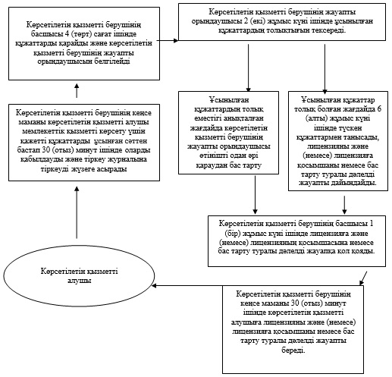

|  |  |
| --- | --- |
|  | "Ветеринария саласындағы қызметпен айналысуға лицензия беру, қайта ресімдеу, лицензияның телнұсқасын беру" мемлекеттік көрсетілетін қызмет регламентіне 2-қосымша |

**Лицензияны қайта ресімдеу кезіндегі әрбір рәсімнің (іс-қимылдың) ұзақтығын**  
**көрсете отырып, құрылымдық бөлiмшелер (қызметкерлер) арасындағы рәсiмдердiң**  
**(iс-қимылдардың) реттілігін сипаттаудың блок-схемасы**

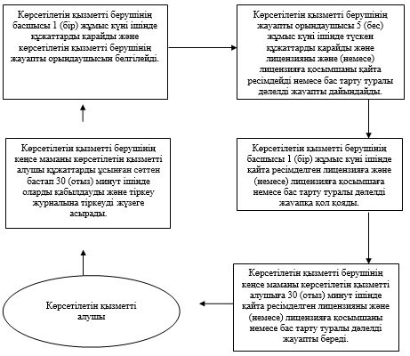

|  |  |
| --- | --- |
|  | "Ветеринария саласындағы қызметпен айналысуға лицензия беру, қайта ресімдеу, лицензияның телнұсқасын беру" мемлекеттік көрсетілетін қызмет регламентіне 3-қосымша |

**Лицензияның телнұсқасын беру кезіндегі әрбір рәсімнің (іс-қимылдың) ұзақтығын**  
**көрсете отырып, құрылымдық бөлiмшелер (қызметкерлер) арасындағы рәсiмдердiң**  
**(iс-қимылдардың) реттілігін сипаттаудың блок-схемасы**

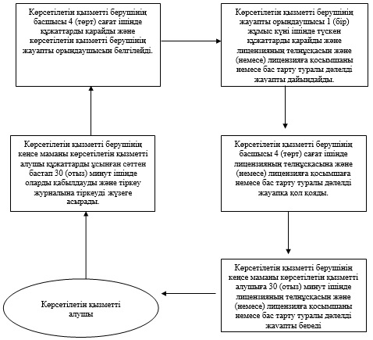

|  |  |
| --- | --- |
|  | "Ветеринария саласындағы қызметпен айналысуға лицензия беру, қайта ресімдеу, лицензияның телнұсқасын беру" мемлекеттік көрсетілетін қызмет регламентіне 4-қосымша |

**Портал арқылы мемлекеттiк қызмет көрсету**  
**процесiнде ақпараттық жүйелердi қолдану тәртiбi**

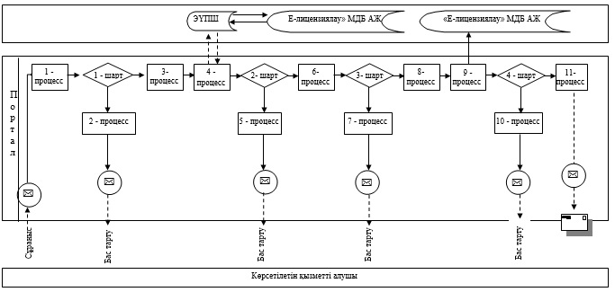

|  |  |
| --- | --- |
|  | "Ветеринария саласындағы қызметпен айналысуға лицензия беру, қайта ресімдеу, лицензияның телнұсқасын беру" мемлекеттік көрсетілетін қызмет регламентіне 5-қосымша |

**Көрсетілетін қызметті беруші арқылы мемлекеттiк қызмет көрсету процесiнде ақпараттық жүйелердi қолдану тәртiбi**

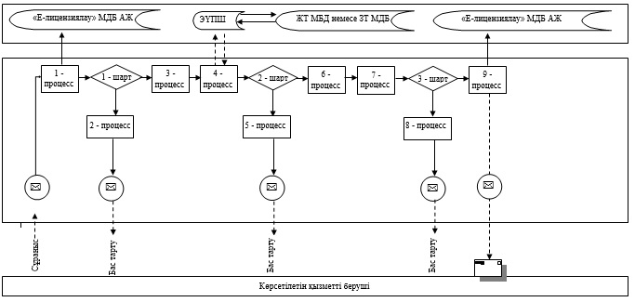

|  |  |
| --- | --- |
|  | "Ветеринария саласындағы қызметпен айналысуға лицензия беру, қайта ресімдеу, лицензияның телнұсқасын беру" мемлекеттік көрсетілетін қызмет регламентіне 6-қосымша |

**"Ветеринария саласындағы қызметпен айналысуға лицензия беру, қайта ресімдеу,**  
**лицензияның телнұсқасын беру" мемлекеттік қызметін көрсетудің**  
**бизнес-процестерінің анықтамалығы**

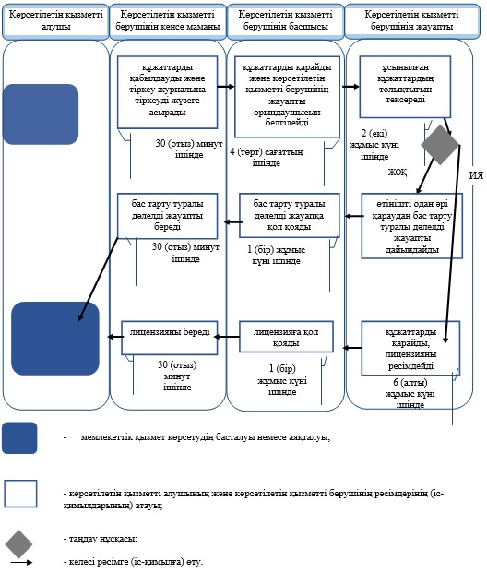

|  |  |
| --- | --- |
|  | Батыс Қазақстан облысы әкімдігінің 2014 жылғы "29" шілдедегі № 198 қаулысымен бекітілген |

**"Ауыл шаруашылығы жануарларын бірдейлендіруді жүргізу"**  
**мемлекеттік көрсетілетін қызмет регламенті**  
**1. Жалпы ережелер**

      1. "Ауыл шаруашылығы жануарларын бірдейлендіруді жүргізу" мемлекеттік көрсетілетін қызметі (бұдан әрі – мемлекеттік көрсетілетін қызмет).  
      Мемлекеттік көрсетілетін қызмет аудандар мен облыстық маңызы бар қаланың "Ветеринариялық стансасы" мемлекеттік коммуналдық кәсіпорындарымен (бұдан әрі – көрсетілетін қызметті беруші) жеке және заңды тұлғаларға (бұдан әрі - көрсетілетін қызметті алушы) Қазақстан Республикасы Үкіметінің 2014 жылғы 17 маусымдағы № 664 "Ветеринария саласындағы мемлекеттік көрсетілетін қызметтер стандарттарын бекіту туралы" қаулысымен бекітілген "Ауыл шаруашылығы жануарларын бірдейлендіруді жүргізу" мемлекеттік көрсетілетін қызмет стандартының (бұдан әрі - стандарт) негізінде жүзеге асырылады.  
      2. Мемлекеттік қызмет көрсету нысаны- қағаз түрінде.  
      3. Мемлекеттік көрсетілетін қызметтің нәтижесі - мынадай тәсілдердің бірімен (сырғалау, таңба басу, чип салу) жануарларға жеке нөмір және ветеринариялық паспорт беру немесе бас тарту туралы дәлелді жауап.  
      4. Мемлекеттік қызмет ақысыз көрсетіледі (сырғалау). "Ветеринария туралы" Қазақстан Республикасы Заңының 35-бабы 2-тармағының 6) тармақшасына сәйкес чиптердің құнын қайтару жүзеге асырылады. Көрсетілетін қызыметті алушы мемлекеттік сатып алу туралы конкурс нәтижесі бойынша айқындалған чиптердің құнын екінші деңгейдегі банктер немесе банк операцияларының жекелеген түрлерін жүзеге асыратын ұйымдар арқылы төлейді.

**2. Мемлекеттік қызмет көрсету процесінде**  
**көрсетілетін қызметті берушінің құрылымдық**  
**бөлімшелерінің (қызметкерлерінің)**  
**іс-қимыл тәртібін сипаттау**

      5. Мемлекеттік қызметті көрсету бойынша рәсімді (іс-қимылды) бастау үшін негіздеме көрсетілетін қызметті берушіге көрсететін қызымет алушымен стандарттың 9-тармағына сәйкес құжаттарды (бұдан әрі - құжаттар) ұсыну болып табылады.  
      6. Мемлекеттік қызмет көрсету процесінің құрамына кіретін әрбір рәсімнің (іс-қимылдың) мазмұны, оны орындаудың ұзақтығы:  
      1) көрсетілетін қызметті берушінің жауапты орындаушысы 10 минут ішінде құжаттарды қабылдауды, тіркеуді жүзеге асырады және көрсетілетін қызметті берушінің басшысына немесе уәкілетті тұлғасына жолдайды;  
      2) көрсетілетін қызметті берушінің басшысы немесе уәкілетті тұлғасы 5 минут ішінде құжаттарды қарайды және мемлекеттік қызметті көрсету үшін көрсетілетін қызметті берушінің жауапты орындаушысын белгілейді;  
      3) көрсетілетін қызметті берушінің жауапты орындаушысы келіп түскен құжаттарды қарайды, ұсынылған құжаттар негізінде, ауыл шаруашылығы жануарларын бірдейлендіруді жүргізу жөніндегі іс-шаралар жоспарында көрсетілгендей, жануарларды бірдейлендіруді (жануарлар иелерімен ұсынылған жағдайда) жүзеге асырады. Сырға (сырғалар) жоғалған, бүлінген (жеке нөмірін айқындау мөмкін емес) кезде қайталама мемлекеттік көрсетілетін қызметті берушіге сырғалар келіп түскен күннен бастап 3 (үш) жұмыс күні ішінде көрсетіледі. Ветеринариялық паспортты немесе бас тарту туралы дәлелді жауапты дайындайды;  
      4) көрсетілетін қызметті берушінің басшысы немесе уәкілетті тұлғасы 5 минут ішінде ветеринариялық паспортқа немесе бас тарту туралы дәлелді жауапқа қол қояды;  
      5) көрсетілетін қызметті берушінің жауапты орындаушысы 5 минут ішінде көрсетілетін қызметті алушыға қол қойылған ветеринариялық паспортты немесе бас тарту туралы дәлелді жауапты береді.  
      7. Келесі рәсімді (іс-қимылды) орындауды бастау үшін негіз болатын мемлекеттік қызмет көрсету бойынша рәсімдердің (іс-қимылдың) нәтижесі:  
      1) көрсетілетін қызметті берушінің жауапты орындаушысы құжаттарды көрсетілетін қызметті берушінің басшысына немесе уәкілетті тұлғасына жолдайды;  
      2) көрсетілетін қызметті берушінің басшысы немесе уәкілетті тұлғасы құжаттарды қарайды және көрсетілетін қызметті берушінің жауапты орындаушысын белгілейді;  
      3) көрсетілетін қызметті берушінің жауапты орындаушысы ветеринариялық паспортты немесе бас тарту туралы дәлелді жауапты көрсетілетін қызметті берушінің басшысына немесе уәкілетті тұлғасына қол қоюға жолдайды;  
      4) көрсетілетін қызметті берушінің басшысы немесе уәкілетті тұлғасы қол қойылған ветеринариялық паспортты немесе бас тарту туралы дәлелді жауапты көрсетілетін қызметті берушінің жауапты орындаушысына жолдайды;  
      5) көрсетілетін қызметті берушінің жауапты орындаушысы көрсетілетін қызметті алушыға мемлекеттік көрсетілетін қызметтің нәтижесін береді.

**3. Мемлекеттік қызмет көрсету процесінде**  
**көрсетілетін қызметті берушінің құрылымдық**  
**бөлімшелерінің (қызметкерлерінің)**  
**өзара іс-қимыл тәртібін сипаттау**

      8. Мемлекеттік көрсетілетін қызмет процесіне қатысатын қызмет берушілердің құрылымдық бөлімшелерінің (қызметкерлерінің) тізбесі:  
      1) көрсетілетін қызметті берушінің жауапты орындаушысы;  
      2) көрсетілетін қызметті берушінің басшысы;  
      3) көрсетілетін қызметті берушінің уәкілетті тұлғасы.  
      9. Әрбір рәсімнің (іс-қимылдың) ұзақтығын көрсете отырып, құрылымдық бөлiмшелер (қызметкерлер) арасындағы рәсімдердің (іс-қимылдардың) реттілігін сипаттау "Ауыл шаруашылығы жануарларын бірдейлендіруді жүргізу" мемлекеттік көрсетілетін қызмет регламентінің (бұдан әрі-регламент) 1-қосымшасына сәйкес блок-схемамен сүйемелденеді.  
      10. Мемлекеттік қызмет көрсету процесінде рәсімдердің (іс-қимылдардың), көрсетілетін қызметті берушінің құрылымдық бөлімшелерінің (қызметкерлерінің) өзара іс-қимылдары реттілігін толық сипаттау осы регламенттің 2-қосымшасына сәйкес мемлекеттік қызмет көрсетудің бизнес-процестерінің анықтамалығында көрсетіледі.  
      Мемлекеттік қызмет көрсетудің бизнес-процестерінің анықтамалығы көрсетілетін қызметті берушінің интернет-ресурстарына орналастырылады.  
      11. Көрсетілетін қызметті берушінің және (немесе) оның лауазымды адамдарының мемлекеттік қызмет көрсету мәселелері бойынша шешімдеріне, әрекеттеріне (әрекетсіздігіне) шағымдану стандарттың 3-бөліміне сәйкес жүзеге асырылады.

|  |  |
| --- | --- |
|  | "Ауыл шаруашылығы жануарларын бірдейлендіруді жүргізу" мемлекеттiк көрсетілетін қызмет регламентіне 1-қосымша |

**Әрбір рәсімнің (іс-қимылдың) ұзақтығын көрсете отырып, құрылымдық бөлімшелер**  
**(қызметкерлер) арасындағы рәсімдердің (іс-қимылдардың) реттілігін сипаттаудың**  
**блок-схемасы**

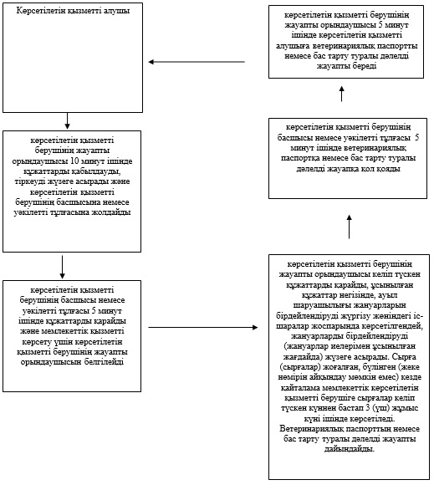

|  |  |
| --- | --- |
|  | "Ауыл шаруашылығы жануарларын бірдейлендіруді жүргізу" мемлекеттік көрсетілетін қызмет регламентіне 2-қосымша |

**"Ауыл шаруашылығы жануарларын бірдейлендіруді жүргізу"**  
**мемлекеттік қызметін көрсетудің бизнес-процестерінің**  
**анықтамалығы**

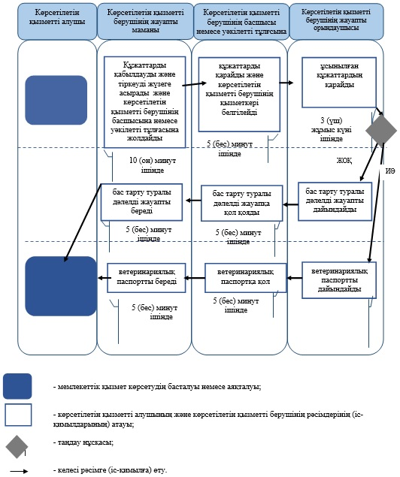

© 2012. Қазақстан Республикасы Әділет министрлігінің «Қазақстан Республикасының Заңнама және құқықтық ақпарат институты» ШЖҚ РМК